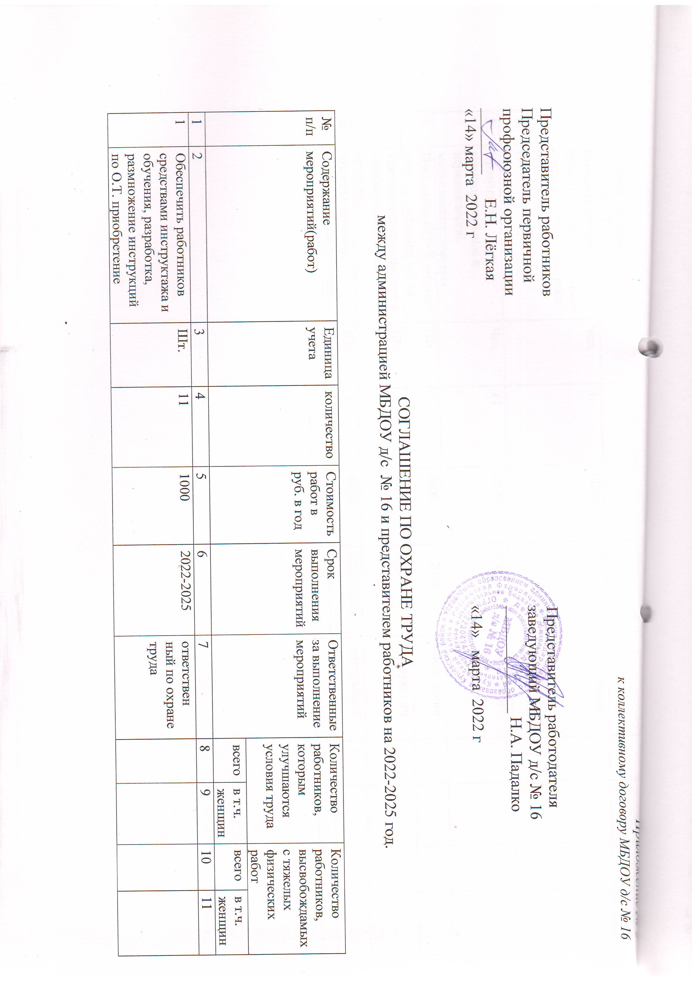

2 | Провести обучение и проверку знаний по охране труда и противопожарной безопасности руководителей и специалистов | Чел. | 3 | 10000 | 2023 | заведующий
3 | Проводить предварительные и периодические медицинские осмотры | Чел. | 11 | 25000 | 2022-2025 | заведующий
4 | Проводить СОУТ рабочих мест по условиям труда | Шт. | 2 | 4000 | 2022 | заведующий
5 | Приобрести смывающие и обеззараживающие средства | Шт. | 5 | 5000 | 2022-2025 | заведующий
6 | Отделы обеспечить медицинскими аптечками | Шт. | 2 | 4000 | 2022-2025 | заведующий
 | ВСЕГО |  |  | 49000

